様式第１号

年 月 日

宮崎県知事 河野 俊嗣 殿

住 所
名 称
代表者氏名

提 案 書

令和６年度産業デジタル実装支援事業費補助金（TYPE２・３）に係る提案については、関係書類を添えて提出する。

添付書類
１ 事業計画書（別紙１）
２ 収支予算書（別紙２）
３ 特別徴収実施確認・開始誓約書（別紙３）
４ 誓約書（別紙４）
５ 納税証明書（県税に未納がないことの証明）
６ 収支予算書の根拠となる見積書
７ 事業計画書補足資料（※必要に応じて添付）
８ 事業者の事業概要が分かる書類（会社案内パンフレット等）
９ 事業概要（１枚）
10 労働生産性計算シート
【法人の場合】
11 定款（２ヶ月以内の原本証明があるもの）
12 決算書（貸借対照表、損益計算書、製造原価報告書。直近１期分）
【個人事業主の場合】
13 住民票（２ヶ月以内に発行されたもの）
14 確定申告書（直近１期分）

担当者名：
連絡先：
E-mail：
別紙１

事業計画書

提案するTYPE（ TYPE2 TYPE3 ）
いずれかに丸をつけてください。

事業名 | 〇〇〇事業  ～〇〇〇～
事業の産業分類 | 〇〇〇業
実装するデジタル技術 | 〇〇〇システム
事業の概要
※簡潔に記載をお願いします。

＜現状・課題＞

＜対策＞

※デジタル技術等を実装することによる、労働生産性向上の取組について、
ポイントを記入してください。

事業期間 | 令和〇年〇月〇日 から 令和〇年〇月〇日まで
事業計画
１ 事業の実施体制
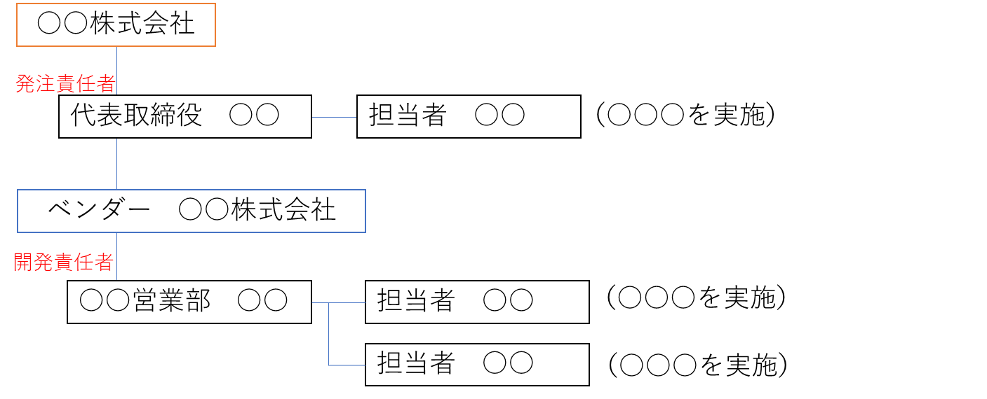

２ 事業内容
⑴ 現状と課題
※現状と課題を記載してください。

⑵ 対策
※先進事例（業界全体などへどう波及するか）となる取組であることを説明してください。
※現状の課題に対して、取り組んだデジタル技術等の実装内容と、それによりどのように現行
業務が改善されるのかを記載してください。

⑶ スケジュール
時 期 | 内 容
2024年○月
2024年○月

３ 目標（達成状況）
⑴ 情報セキュリティ対策について
「SECURITY ACTION」一つを令和○年○月までに取得予定。
※情報セキュリティ対策について記載してください。

⑵ 労働生産性について
【数値目標】
※１年目、２年目、３年目の数値目標を達成するための取組みについて記載してください。

４ 資金計画
※総事業費にかかる自己負担分についての資金計画を記載してください。
補助事業後の展開（今後の展望）
・ 〇〇〇
※システム導入を踏まえた今後の展望を記載してください。
※どのような点がデジタル技術の実装による労働生産性の向上に該当する取組なのか、また補助事業後にどのように展開していくのか、などに留意いただき、事業計画を記載ください。
※労働生産性向上の数値目標の達成計画（申請時・実績時）終了後３箇年分について必ず記載してください。
※労働生産性については、以下のとおり算出してください。
労働生産性＝（営業利益＋人件費＋減価償却費）÷従業員数

別紙３

特別徴収実施確認・開始誓約書

年 月 日

宮崎県知事 河野 俊嗣 殿

住 所
名 称
代表者氏名

チェック欄（該当する項目にチェックを入れてください。）
１ 領収証書の写し添付
□ 当事業所は、現在 市（町・村）の特別徴収義務者の指定を受け、従業員等の個人住民税について、特別徴収を実施し納付しています。
→ ６か月以内の領収証書の写しを添付してください

６か月以内の領収証書の写しを添付してください。

２ 添付する領収証書の写しがない場合等
(1) 特別徴収実施確認
□ 当事業所は、現在 市（町・村）の特別徴収義務者の指定を受け、従業員等の個人住民税について、特別徴収を実施しています。 → 確認印を受けてください
市（町・村）確認印
上記市町村の特別徴収義務者指定番号：
※各事業所で事前に記入しておいてください。

(2) 特別徴収義務がない
□ 当事業所は、特別徴収義務のない事業所です。
→ 確認印を受けてください

(3) 開始誓約
□ 当事業所は、令和 年 月から、従業員等の個人住民税について、特別徴収を開始することを誓約します。
つきましては、特別徴収税額の決定通知書を当社（者）あ
てに送付してください。 → 確認印を受けてください
担当者名：
連絡先：
E-mail：

別紙４

年 月 日
宮崎県知事 河野 俊嗣 殿
住 所
氏 名
（法人にあってはその名称及び代表者の氏名）
生年月日 年 月 日（性別）

誓 約 書

私は、令和６年度産業デジタル実装支援事業費補助金（TYPE２・３）交付申請を行うに当たり、次の事項について誓約します。

※チェック欄（誓約の場合、□にチェックを入れてください。）
□ 申請条件を満たしており、募集要領に記載の「補助対象者」に該当します。

□ 申請内容に虚偽や不正はありません。

□ 自己及び本事業実施主体の構成員・役員等は、次のアからウまでのいずれにも該当するものではありません。また、事業実施主体の運営に対し、次のアからウまでのいずれの関与もありません。

ア 暴力団（暴力団員による不当な行為の防止等に関する法律（平成３年法律第77号）第２条第２号に規定する暴力団をいう。以下同じ。）
イ 暴力団員（同法第２条第６号に規定する暴力団員をいう。以下同じ。）
ウ 暴力団又は暴力団員と密接な関係を有する者

記
（役員等一覧）
役職名 | (ﾌﾘｶﾞﾅ)  氏名 | 住所 | 生年月日 | 性別
※ 欄が不足する場合は、必要事項を記入の上、別途、添付すること。
担当者名：
連絡先：
E-mail：

